

Kedves Kertbarátnők, tisztelt Kertbarátok! 2012. évi 14. utolsó felhívás

► Beindult a lombhullás. Lassan készülhetünk az utolsó idei permetezésre, az őszi lemosásra. Vannak, akik az őszi lemosástól indítják a következő évet. Igazuk van, ezzel már a jövő évi termést védjük!
Mindenképpen előzze meg a kéregtisztogatás és a gyümölcsmúmiák eltávolítása. Ezek hiányában kisebb hatékonyságú, sőt eredménytelen lesz a kezelés. A szakkönyvek szerint 50%-os lombhullásban minden gyümölcsfánkra ráfér egy rezes permetezés. Majd mindegyik fajt fertőzhetik a baktériumok, melyek az ágakról leváló levelek nyomán juthatnak be a növényekbe. A levélalapnál keletkező seb lezáródásáig (parásodásáig) védeni kell a fákat. Ez az egyetlen baktériumölő hatóanyagunk, mely egyben a varasodás, a tafrina, a köszméte, a ribizli és a csonthéjasok levélbetegségei, a dió gnomónia, a málna didimella és a különböző moníliafajok ellen is hatásos. A felsorolt kórokozók többsége a vesszőket is fertőzi, ezeken is áttelelhet. A beteg vesszőket majd metsszük le, ezzel is gyengítsük a tavaszi fertőzési nyomást!
A lisztharmatra érzékeny fajtáinknál inkábba poliszulfid formában kenet tartalmazó gombaölőket használjuk. Még gyéríthetjük az áttelelésre készülő gombaképleteket egyes alma, őszibarack, ribizli, köszméte fajtáknál és sok dísznövénynél. Nem utolsó szempont a poliszulfidok mellett, hogy gyérítik az atkákat, sőt az alma és a körtevesszők varasodása ellen is hatékonyak. Az erős nyári lisztharmat fertőzések miatt megnőtt a kén jelentősége. Sajnálatos, hogy a „gyárilag előállított mészkénlét” a Tiosolt, csak december 31-ig árusíthatják a boltokban.
Az olajos változataikat is bevethetjük, bár ezek mindig kevesebb rezet vagy kenet tartalmaznak, mint az egykomponensű szerek. Akinek engedi az ideje és a pénztárcája, inkább két menetben védekezzen pl. ősszel rézzel vagy poliszulfid kénnel, tavasszal rügypattanáskor olajjal, de akár ismételhet a gombaölőkkel is.

A készítményeket nem sorolom fel újra, kérem, nézzék meg az 1. felhívást.

A lisztharmatos orgona levelét csütörtökön fotóztam Budakeszin. A fénykép közepén a barna érésben lévő „göböcskék” (tudományos nevük: kazmotéciumok) mellett már számos fekete, az időjárásnak és vegyszereknek ellenálló gombaképletet figyelhetünk meg. Ezekkel és sok növényünknél a fertőzött vesszőkkel illetve a beteg rügyekkel is át tud telelni a lisztharmat.
A másik fényképet is ott készítettem, melyen a rózsa diplokarponos levélfoltosságának a tüneteit láthatják. Most a lehullott lomb összeszedése és megsemmisítése a legfontosabb teendőnk.
Aki meg tudja teremteni az optimális komposztálás feltételeit, az a gyümölcsfák őszi leveleivel együtt a dísznövények leveleit is dobja a halomba. A 60-70 C⁰ belső hőmérsékleten elpusztulnak a gombák és a kártevő állatok is. Gyorsíthatjuk a bomlási folyamatokat ha nitrogén műtrágyát vagy speciális érésgyorsítókat keverünk a komposztba.

► Az ültetvényekben nagy gondot okoznak a mezei pockok. A házak körül is megjelentek. A Delu pocokriasztó granulátum mellett pl. az Arvalin-LR lótücsökirtó csalétek és rágcsálóirtó engedélyezett ellenük. Ez utóbbi csak nagyon elővigyázatosan juttatható ki és kizárólag lakott területen kívül. Mérgező gázt fejleszt a talajnedvesség hatására. 2-3 szem/ lyuk dozírozással, az előző nap betaposott és a kártevő által kibontott lyukakba kell beszórni a csalétket. Így biztosan nem pazarlunk, mert csak az élő állatok által lakott járatokat kezelünk. Bár a képződő gáz nehezebb a levegőnél, de a beszórás után biztonságból újra be kell taposni a nyílást. Gumikesztyűben dolgozzunk!
Valószínű, hogy a házi egerek, patkányok ellen engedélyezett egészségügyi irtószerek is hatásosak. Ezek tehát nem növényvédő szerek, a szerjegyzékünkben sincsenek benne. Ilyenek pl. a Rodentox, RaTaTa, Prokum B, Talon B, Protect, Glodacid, Ratex, stb. (A Critox Füstpatron hörcsögirtó, meggyújtva erős méreg.)

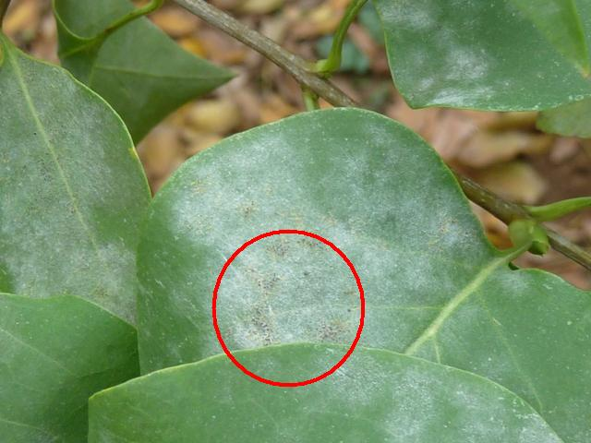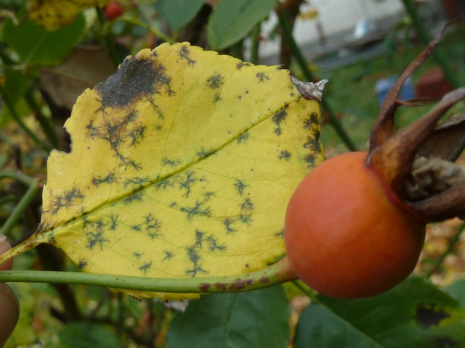

► Szárazságban és 10-15 C⁰-on a mélybe húzódnak a talajlakó kártevők. Nem érdemes belevágni a talajfertőtlenítésbe, csak ha ásáskor tényleg kifordítunk pajorokat, drótférgeket. Az idei 5. felhívásban leírtam a technológiát. Aki teheti, létesítsen inkább új zöldségágyást a kertjében, itt valószínűleg kevesebb talajlakóval kell majd megküzdenie.

► A vadakkal minden évben számolnunk kell. Jóval többen vannak, mint amennyit a magyar erdők el tudnának tartani. A szántóföldekről, kertekből pótolják a hiányzó takarmányt. Télvíz idején a nyúl, de erdők közelében a szarvas és az őz is lerághatják a fák zsenge kérgét. A csemeték törzsének körberágása a fa halálát okozhatja. Kerítéssel illetve a fák bekötésével védekezhetünk. A nyugalmi időszakban kijuttatott undorító szagú, ízű szerek is elriaszthatják a vadakat. Ilyenek pl. a Cervakol Extra, Forester, Nevibes Speciál, Vadóc, Wam Extra Rosarot, stb.
Időnként ellenőrizzük a kertet. Az eső lemoshatja a vadriasztókat, pockok, egerek költözhetnek a törzsvédő takarás alá (ezek is lerághatják a kérget) illetve a kerítést is betakaró nagyobb hófúvásnál a nyulak kényelmesen besétálhatnak a kertbe.

► Befejeztük a molyok csapdázását. Az első és második félévi táblázattal érdemes átgondolni az idei év növényvédelmét. Mikor találtam el a kártevőket és mikor csúsztam le az optimális permetezési időpontról? Jól tettem-e amikor a rajzási adatok és tapasztalataim alapján kihagytam egy-két vegyszeres kezelést? Kímélve ezzel környezetemet és családom egészségét!
Köszönöm Reider Imrénének, Csillag Anitának, Hegedűs Máriának, Tóth Miklósnak és Kuluncsics Ferencnek, egész nyáron át tartó munkáját a feromoncsapdák kezelésében. Remélem, jövőre ugyanígy együtt folytatjuk!
A táblázatokat és a felhívásokat tavaszig megtalálják a www.magyarnovenyorvos.hu és évekre visszamenőleg a www.zsigogyorgy.hu honlapokon.
A kamara weboldaláról megtalálják a környékükön dolgozó növényorvosok elérhetőségét. Hozzájuk bátran fordulhatnak szaktanácsért, érdeklődhetnek az induló tanfolyamokról, rajtuk keresztül eljuthatnak a szolgáltatást végző vállalkozókhoz és a talajtani vizsgálatokat végző laborokhoz.

►A budapesti 80 órás ún. „zöldkönyves” növényvédős tanfolyamokról még értesítem Önöket. Eredményes vizsga után kiválthatják az engedélyüket, mellyel II. kategóriás növényvédő szereket is vásárolhatnak. Sok kertbarát vizsga nélkül „csupán” a leadott tananyag miatt is végig hallgatta. Úgy hallottam, hogy nem bánták meg.

► Kérem engedjék meg, hogy a tavalyi évhez hasonlóan most is egy idézettel búcsúzzak. Plinius (i.sz. 23-79) római lovastiszt, hivatalnok és egyben jeles természettudós is volt. Fő műve a harminchét könyvből álló Természet históriája, melyben a növényekről is írt. Különösen aktuálisnak tartom a következő sorait:

„A kert volt Rómában a szegény ember gazdagsága: a nép fiainak a kert pótolta a piacot, és ez mennyivel tisztességesebb életre adott lehetőséget!......De Herkulesre! Milyen kevés költségbe kerülnek a kert terményei, és mégis mennyire alkalmasak arra, hogy élvezetet nyújtsanak és jóllakassanak! Itt nincs az az elégedetlenség, amely mindenütt uralkodik.”

Budapest, 2012. október 27-én. Üdvözlettel: Zsigó György, MNMK

A Hermes ÁFÉSZ bolthálózatában a felsorolt növényvédő szerek többségét megvásárolhatják, a növényvédelmi végzettségű eladóktól szaktanácsot kaphatnak.

